BẾ GIẢNG NĂM HỌC 2018 - 2019
Sáng nay 24 tháng 5 năm 2019, tại trường Tiểu học Xuân Tiến đã diễn ra lễ bế giảng năm học 2018 - 2019. Và lễ ra trường của các em học sinh lớp 5 niên khoá 2014 - 2019.
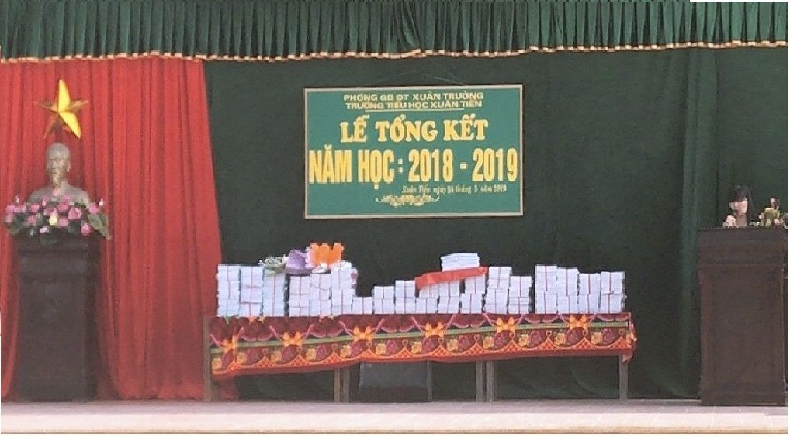
Cô Nguyễn Thị Nhị - Hiệu trưởng nhà trường báo cáo kết quả trong năm học vừa qua.

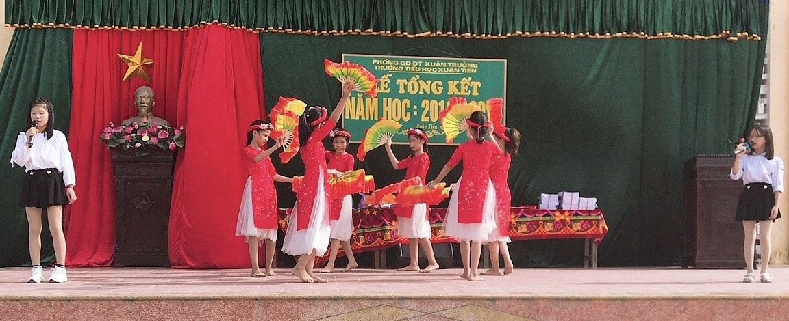

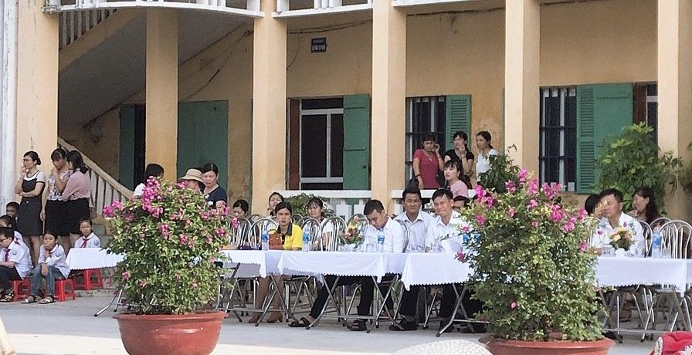

2. Cơ sở vật chất: Sử dụng có hiệu quả cơ sở vậ chất nhà trường, góp phần nâng cao chất lượng giảng dạy, giáo dục toàn diện và chăm sóc HS toàn trường.
- Sửa chữa nhỏ: điện, đèn, bàn ghế. Trồng bổ sung thêm cây xanh, cây hoa cây cảnh
3. Kết quả các hoạt động giáo dục
3.1 ) Hoạt động dạy và học:
a- Phong trào vở sạch chữ đẹp Cuối HKII nhà trường KT chéo, kết quả Vở sạch chữ đẹp 36/36 lớp VSCĐ. Trong đó 20/36 lớp có số HS đạt VSCĐ trên 90% VSCĐ : 1(C, D,E,G), 2(D,E,G), 3(C,E), 4(D,E,G), 5(A,B,C,D,E,G).
b- Phong trào thi đua Dạy tốt- Học tôt.
Các khối đã tổ chức 16 chuyên đề cấp cơ sở, 1 chuyên đề cấp Huyện đạt kết quả tôt.
Tập thể giáo viên nhà trường luôn tích cực đổi mới sáng tạo, ứng dụng CNTT trong giảng dạy và quản lý. Cô Nguyễn Thị Na giáo viên chủ nhiệm lớp 5K, cô Hồng giáo viên chủ nhiệm lớp 1D đạt giải Nhì cấp Huyện. Cô Nguyễn Thị Thêu được giải thưởng sáng kiến sáng tạo trao tặng về sáng kiến trong đổi mới hoạt động dạy học
c- Phong trào HS Giỏi:
Tích cực bồi dưỡng từng cá nhân, động viên khuyến khích học sinh tham gia các cuộc thi Toán tuổi thơ, Tiếng Anh:
+ Viết chữ đẹp cấp Huyện: Có 25 em tham gia, trong đó có 49 em đạt giải; 1 giải Nhất, 6 giải Nhì, 25 giải Ba và 17 giải Khuyến khích.
- Cuộc thi toán tuổi thơ: Em Lưu Hoàng Ngân – 5A đạt giải vàng cấp Quốc gia.
- Cuộc thi toán qua mạng Internet: Em Ngô Quỳnh Duyên, Đinh Lê Yến Nhi, Nguyễn Đức Hưởng, Đinh Phú Thăng, Mai Anh Hoàng Vũ học sinh lớp 5A đạt giải khuyến khích.
- Cuộc thi TDTT cấp tỉnh: 2 học sinh lớp 5B đạt giải Khuyến khích môn điền kinh.
- Cuộc thi TDTT cấp huyện: 2 học sinh đạt giải Nhất, 1 giải Nhì, 1 giải Khuyến khích, 1 giải Ba và 2 giải Khuyến khích.
- Cuộc thi TOEFLE: Đạt 1 giải A2, 7 giải A1.
d- Thống kê kết quả kiểm tra định kỳ cuối kỳ II:

3.2 –Hoạt động giáo dục đạo đức và ngoài giờ lên lớp.
a ) Xây dựng nề nếp kỉ cương trong trường học :
+ Duy trì mọi nề nếp: KLTT trong lớp, nếp tập trung, nếp xếp hàng, tự quản. Cần lưu ý rèn nếp đội mũ bảo hiểm, giữ gìn vệ sinh chung
+Xây dựng: Nhà trường thân thiện – Học sinh tích cực
b ) Tổ chức tốt các hoạt động truyền thống:
- Tổ chức tốt các ngày truyền thống với nhiều nội dung phong phú như kỉ niệm 60 năm xây dựng và thành lập trường...
*Kết quả xếp loại nền nếp: 10/36 lớp đạt lớp Xuất sắc; 24/36 lớp đạt lớp Tiên tiến
3.3 Giáo dục thể chất :
Quan tâm dạy đủ và dạy chất lượng các môn chuyên biệt và tự chọn. Quan tâm tới việc khám sức khỏe toàn diện và chăm sóc sức khỏe hàng ngày cho các em.
Tổ chức tốt Giải thi đấu các môn thể thao cấp trường và tham gia giải thể thao cấp huyện với tinh thần trách nhiệm cao:
- Môn Cờ Vua đạt 01 giải Khuyến khích.
*-Kết quả chung:
4- Công tác y tế học đường, an toàn an ninh trường học:
- Làm tốt công tác y tế học đường, phòng chống dịch bệnh, chăm sóc sức khỏe ban đầu cho học sinh, sữa học đường.
- Tổ chức tốt công tác an toàn, an ninh trường học, phòng chống cháy nổ.
DƯỚI ĐÂY LÀ HÌNH ẢNH CÁC TRAO THƯỞNG CỦA NHÀ TRƯỜNG DÀNH CHO CÁC TẬP THỂ LỚP, CÁ NHÂN HỌC SINH ĐẠT ĐƯỢC THÀNH TÍCH CAO TRONG NĂM HỌC:

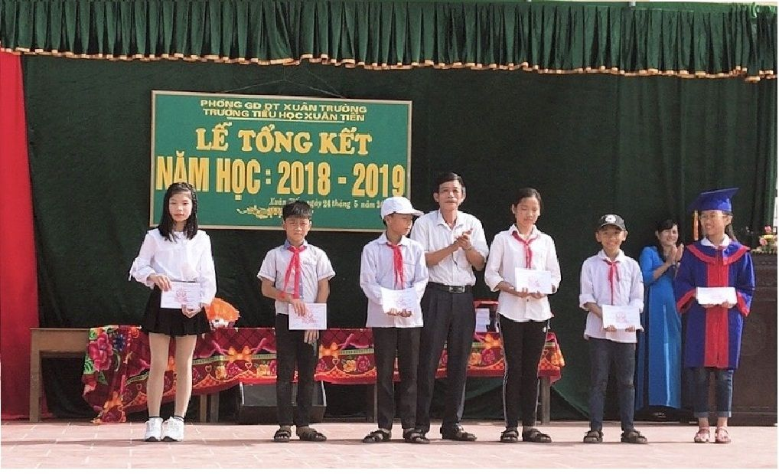

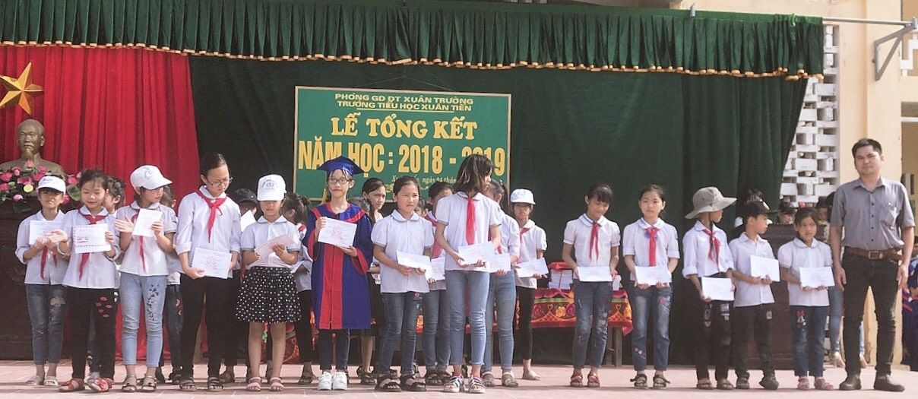

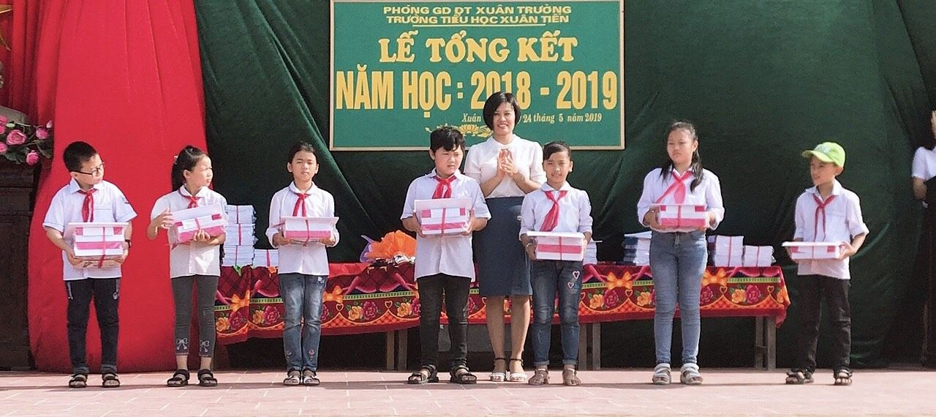

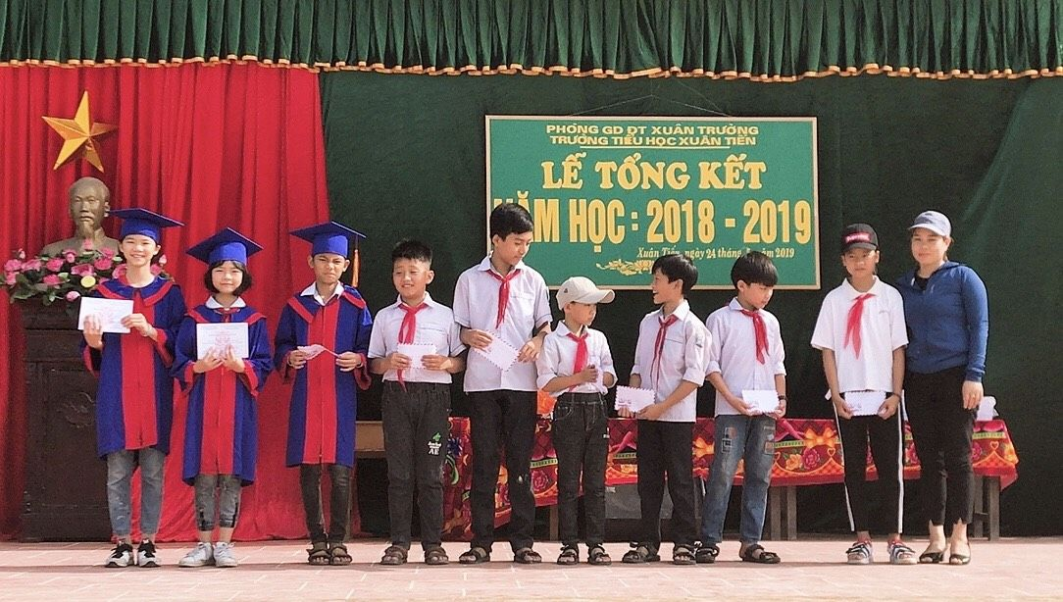
Tạm biệt các em - những học sinh thân yêu của trường Tiểu học Xuân Tiến - những chủ nhân tương lai của đất nước. Rất nhiều điều tốt đẹp đang chờ đón các em ở phía trước. Một lần nữa chúc các em có sức khoẻ tốt để phát huy truyền thống của nhà trường, mãi mãi xứng đáng với tên gọi “Học sinh trường Tiểu học Xuân Tiến"
Một số hình ảnh từ buổi lễ:

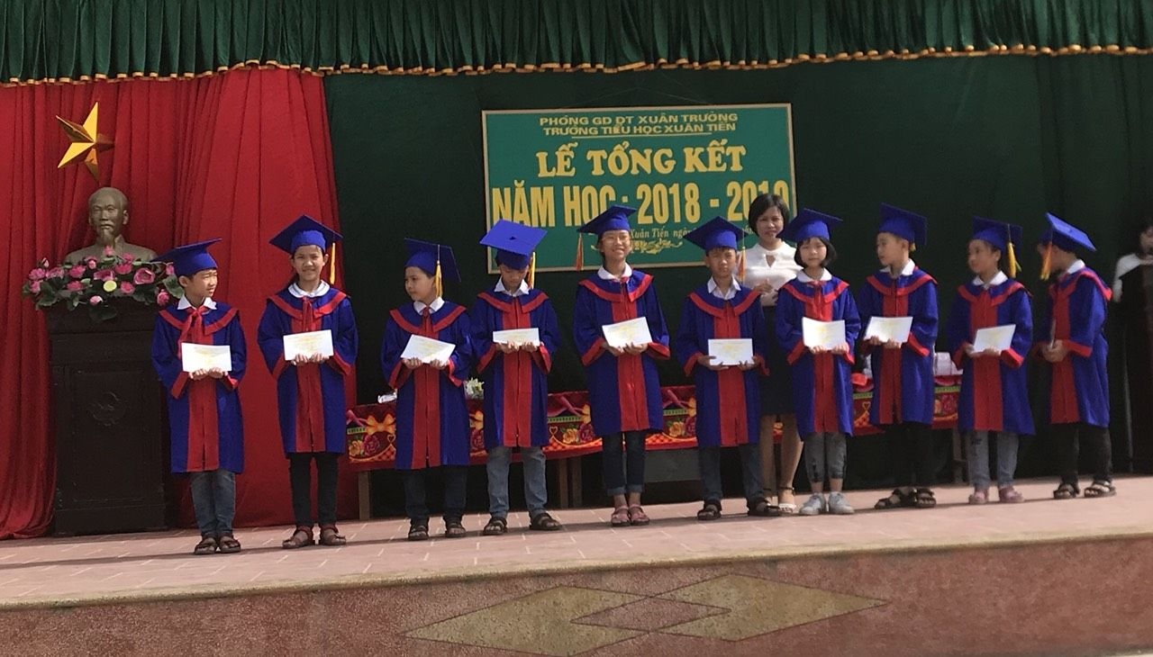

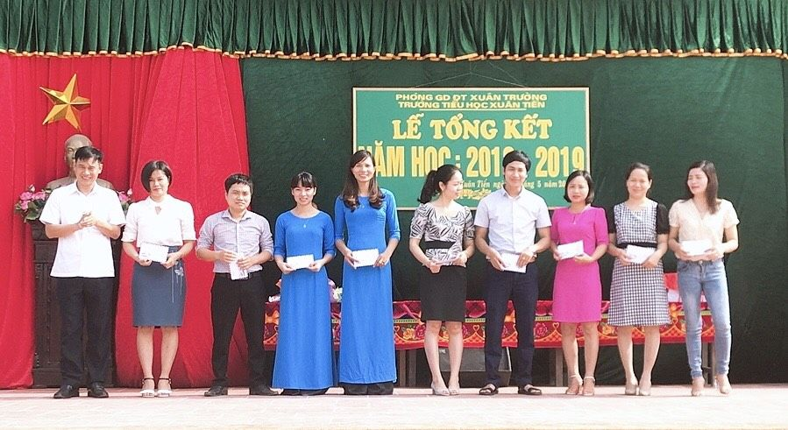
Ban truyền thông trường TH Xuân Tiến./.

